Anmeldung für die Ausbildung bei der Musikschule Maier – Musikgarten
Christiane und Uwe Maier GdbR – Lotte-Lenya-Str. 6 – 65 462 Ginsheim – Tel 06144/405 606 – Fax 06144/405 605

Workout Kurs „Die Trommelmanager“ –
Erwachsene trommeln mit Cajons, Bongos, Congas, Djemben und Co.

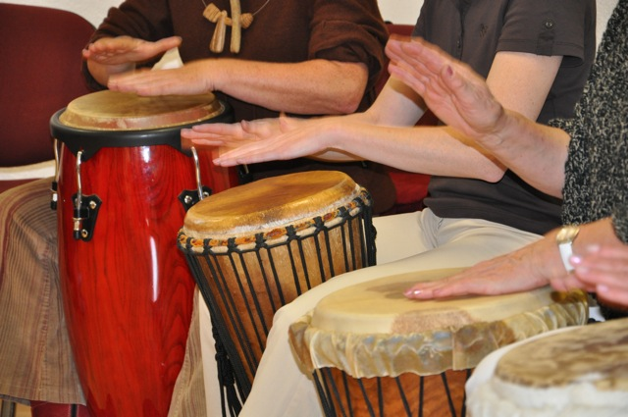
_____________________________________ ______________________________________
Nachname, Vorname Geburtsdatum

__________ _______________ ____________________________________________
Postleitzahl Wohnort Straße

__________ / ___________ _________ / _______ __________________________________
Telefon Handy E-Mail für Kommunikation und Newsletter
bitte in DRUCKBUCHSTABEN

 |  | Unterrichtsdauer | Kursgebühr,  einmalig
❑ | Die „Trommelmanager“ | 45 min  10 Unterrichtseinheiten | € 110 .-  Bei zwei Teilnehmern aus einem Haushalt € 200.-
❑ | Allgemeine Geschäftsbedingungen AGBs zur Kenntnis genommen und akzeptiert.

Unterrichtsort: Musikraum der Georg-Mangold-Schule Bischofsheim, Gebäude B, OG.
Unterrichtstermine: siehe Web-Seite www.musikschulemaier.de

Hiermit ermächtige ich die Musikschule Maier zu einem einmaligen Einzug der Kursgebühr.

IBAN.: ___________________________ BIC.: ____________________________________
Bank: _____________________________________________________________________

Die Kursgebühr wird einmalig per Einzugsermächtigungsverfahren erhoben.

________________ ___________ ________________________________________________
Ort Datum Unterschrift

